

**UAB “ORDO“ siūlo jums įsigyti šiuos tentus.**

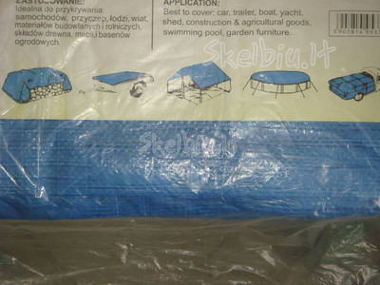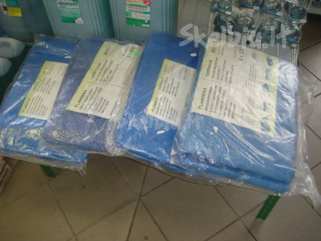

|  |  |
| --- | --- |
| Pavadinimas | |
| Tentas priekabai 4x5m | |
| Tentas priekabai 4x6m | |
| Tentas priekabai 5x8 m | |
| Tentas priekabai 6x10 m | |
| Tentas priekabai 6x12 m | |
|  |  | |  |  |